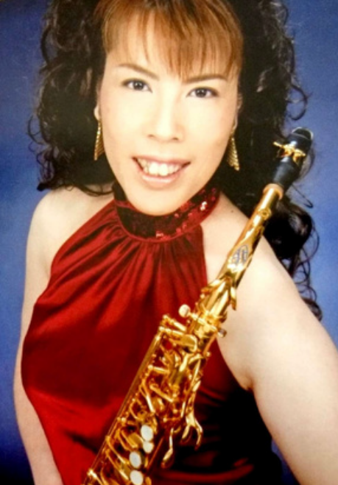

中川美保 サクソフォン
国立音楽大学卒業、同大学大学院修了。 フランス国立ロマン・ビル音楽院卒業。ファーストアルバム 「コム・セ・サンパ」を発表、マキシシングル「さとうきび畑」、5枚目ライブ盤CD「故郷・そして希望」、6枚目CD「みちのく憧憬」7枚目CD「美ら島ぬ潮風」、2018年8枚目CD「魂の響きに触れ」、2021年MC入りの9枚目CD「明日の未来へ」リリース。みなとみらいホール、カザルスホール、東京文化会館・小ホール、紀尾井ホール 東京オペラシティ・小ホールと数々の ホールでリサイタル。 NHKーFM「FMリサイタル」「名曲リサイタル」への出演等

田代幸弘 ピアノ
日本大学芸術学部音楽科ピアノコースを首席で卒業。ピアノを村上明美氏 に師事。同大学研究所修了。 フランスに留学しピアノ・室内楽をパスカル・ルコール氏に師事。 日本大学芸術学部教授を経て現在同大学講師。国際ピアノデュオ協会理事、(公財)日本ピアノ教育連盟監事


